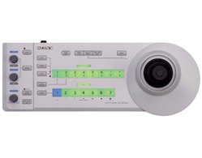
RM-BR300遥控键盘的性能 :
可有效控制多达7台摄像机
RM-BR300遥控单元可实现对菊花链连接上多达7台摄像机进行遥控操作，并且仅需1个人便可管理多台摄像机系统。

多种摄像机预设
可以在菜单里对摄像机的各种设置进行调整。BRC-H700/BRC-Z700/BRC-Z330摄像机均具有16种预设，BRC-300/300P则有6种，可以对云台位置及其他多种摄像机设置进行预设。

RS-232C/RS-422接口
RS-422和RS-232C电缆都可以用来连接摄像机和光学多路复用器，以实现远程操作。

TALLY/CONTACT选择器
如果选择TALLY/CONTACT按键上的TALLY，可以使用开关控制所选的摄像机。如果选择TALLY/CONTACT选择器上的CONTACT键，可以使用RM-BR300远程控制单元所选的摄像机。通过选择TALLY/CONTACT按键上的CONTACT（TALLY），用户可以控制所选的摄像机，并点亮摄像机指示灯。

特性
RM-BR300可以支持控制BRC和EVI系列的云台摄像机。

